深 圳 大 学 实 验 报 告

课程名称： Python程序设计

实验项目名称： 实验 8: Numpy 和标准库

学院： 计算机与软件学院

专业： 计算机科学与技术

指导教师： 潘浩源

报告人：沈晨玙 学号：2019092121 班级： 19计科国际

实验时间： 2021.5.24

实验报告提交时间： 2021.5.24

教务部制
实验目的与要求：
（1） 实验报告提交截止日期：2021.04.15， 23:59pm，迟交扣 20%，缺交 0 分。
（2） 实验报告内容包括：解决问题的思路与方法（如代码的解释）、遇到的问
题以及收获（简单描述即可）、代码运行结果的展示。
- 实验报告提交方法：blackboard。
- 提交要求：实验报告+源代码，打包上传，命名：学号_姓名_实验报告_5。
（5） 禁止抄袭，一经发现 0 分处理（包括抄袭者和提供代码或实验报告者）！
方法、步骤、实验过程及内容：
Problem 1:
问题：Numpy 基础: 运行以下代码，理解每句代码的意思或输出结果（print 语句）
思路：
- 结果：
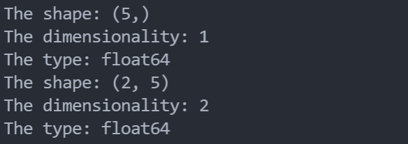
mysqrt利用列表推导式生成0-4的平方根
mycrt利用列表推导式生成0-4的立方根
npData是由mysqrt生成的1*5矩阵，维度是1，数据类型是math.sqrt---float64
twoDarray是由mysqrt和mycrt生成的二维矩阵，维度是2，数据类型也是float64
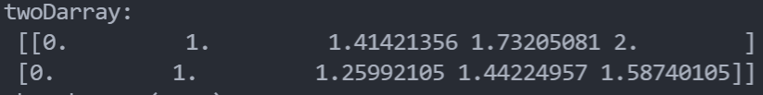

- 结果：
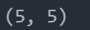
Np.diag()函数作用如下：
array是一个一维数组时，结果形成一个以一维数组为对角线元素的矩阵
array是一个二维矩阵时，结果输出矩阵的对角线元素结果。
dm是由1 - 5生成的一维矩阵，所以生成了一个以dm为主对角线的5*5矩阵，所以输出5*5。

其他函数作用：
Zeros：全零矩阵
Ones：全一矩阵
Eye：主对角线为1的矩阵
Reshape：矩阵重塑

A是一个3*2的随机矩阵（0-9），B是一个3*3*3的随机矩阵（0-9），C是一个3*1的随机矩阵（0-9）。

A**2是A中每一个元素平方
np.sqrt(A)是A中每一个元素开方
A+C通过广播机制，将C扩展为3*2之后与A各个位置相加
B[:, 0:2, 0:2]取B第一二维取前两行前两列的元素，即左上角4个元素，这四个元素减20

- 结果：
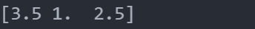
解方程：
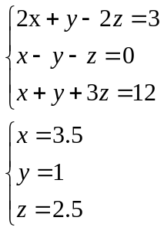

Problem 2:
问题：Numpy 应用 1：给定一个矩阵 2n*2n，将该矩阵分成四个象限（参见示例），然后返回一个新的 2*2 矩阵，包含每个象限的平均值。
思路：
首先随机生成一个2n*2n的矩阵
mat = np.random.randint(0, 100, (2*n, 2*n))
利用切片，以及求平均值方法，完成题目要求。最后重塑为2*2的矩阵
res = np.array([np.average(mat[:n, :n]),
np.average(mat[0:n, n:2*n]),
np.average(mat[n:2*n, :n]),
np.average(mat[n:2*n, n:2*n])]).reshape(2, 2)

结果：
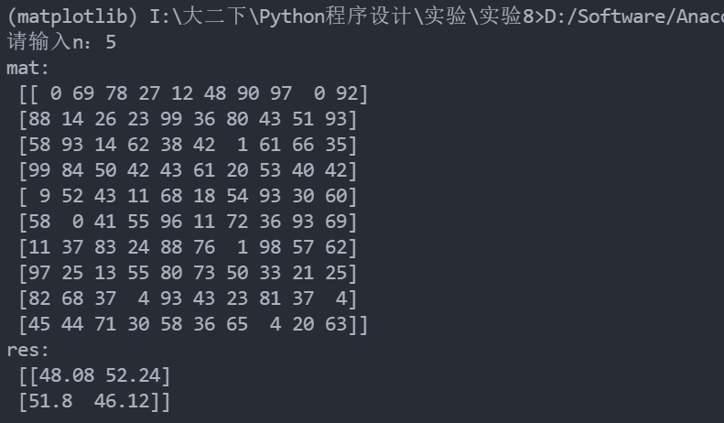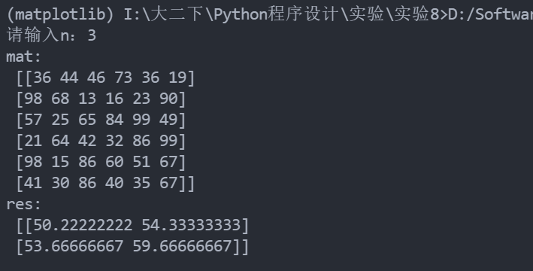
Problem 3:
问题：仿照课件中利用 numpy 处理图片的方法，选择一张自己喜欢的图片进行处理，方法不限（如调整亮度、彩色变黑白、模糊化等等；鼓励自学图片处理方法，提出自己的方法）。

思路：
- 打开图片并利用matplotlib展示
image = Image.open("picture.jpg")
image = np.array(image)
plt.imshow(image)
plt.axis('off')
plt.show()
Plt.axis(‘off’)可以隐藏坐标系
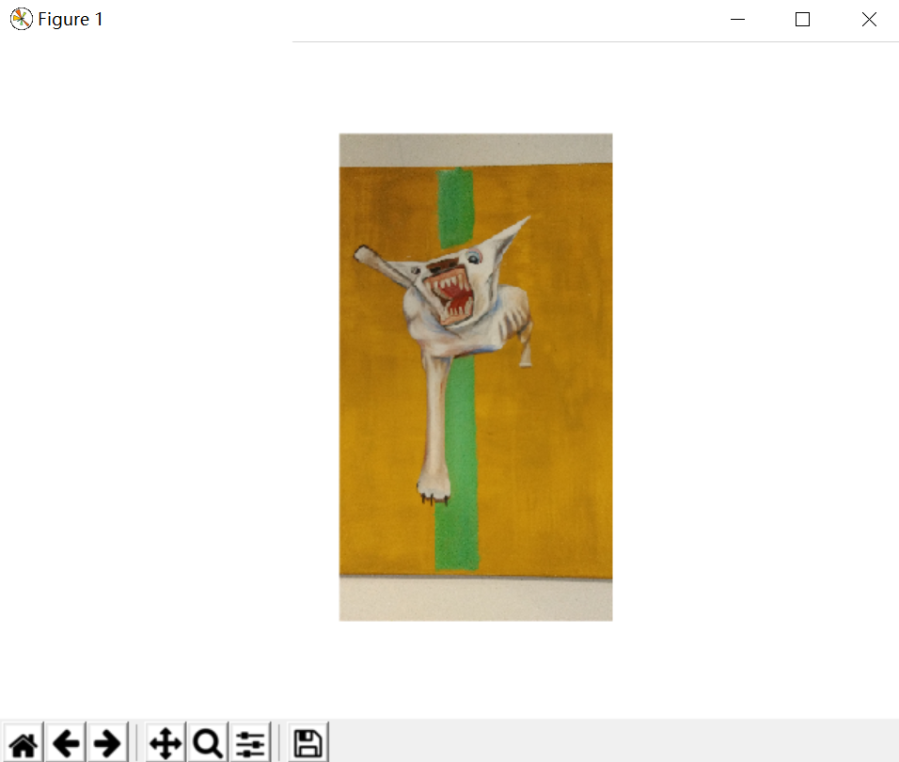
- 图片变形
  - 上下翻转
image2=image[::-1,:,:]
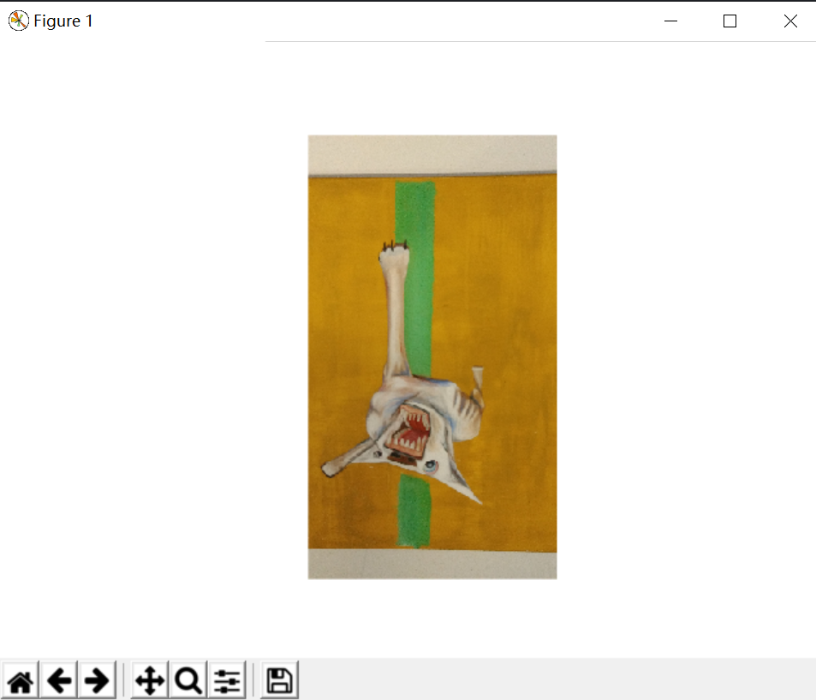
  - 图片变亮
image3 = np.clip(image*1.5,a_min=0.,a_max=255.)
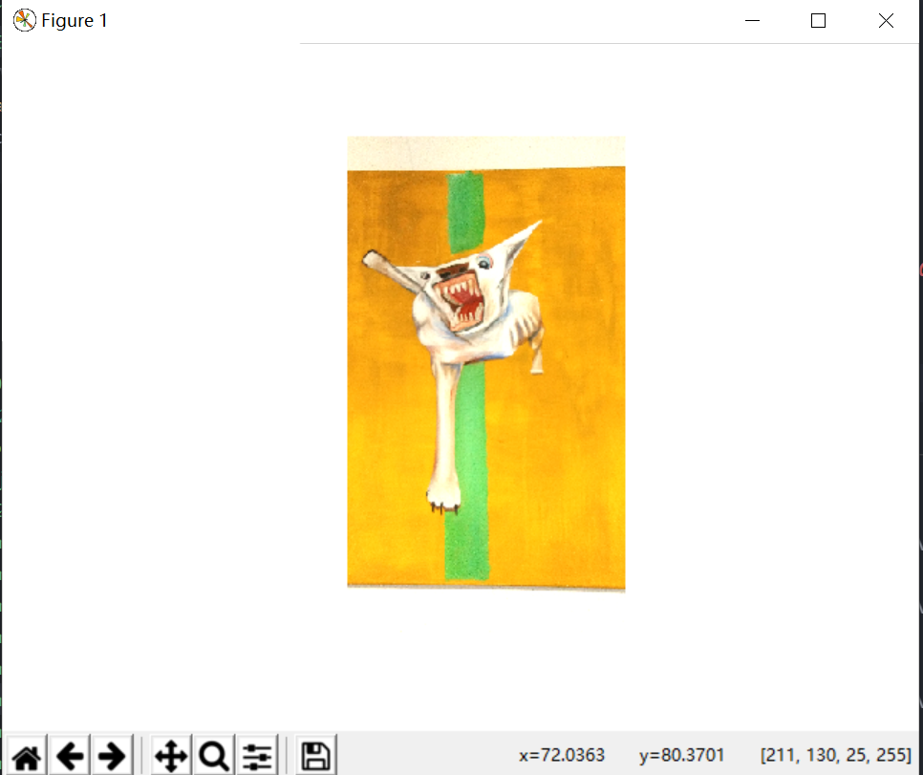
  - 增加马赛克
k = np.random.randint(0, 256, size=(200, 200, 3), dtype=np.uint8)
test = image.copy()
test[300:500, 400:600] = k
将图片某一部分利用切片技术获取出来，并且修改为乱码。
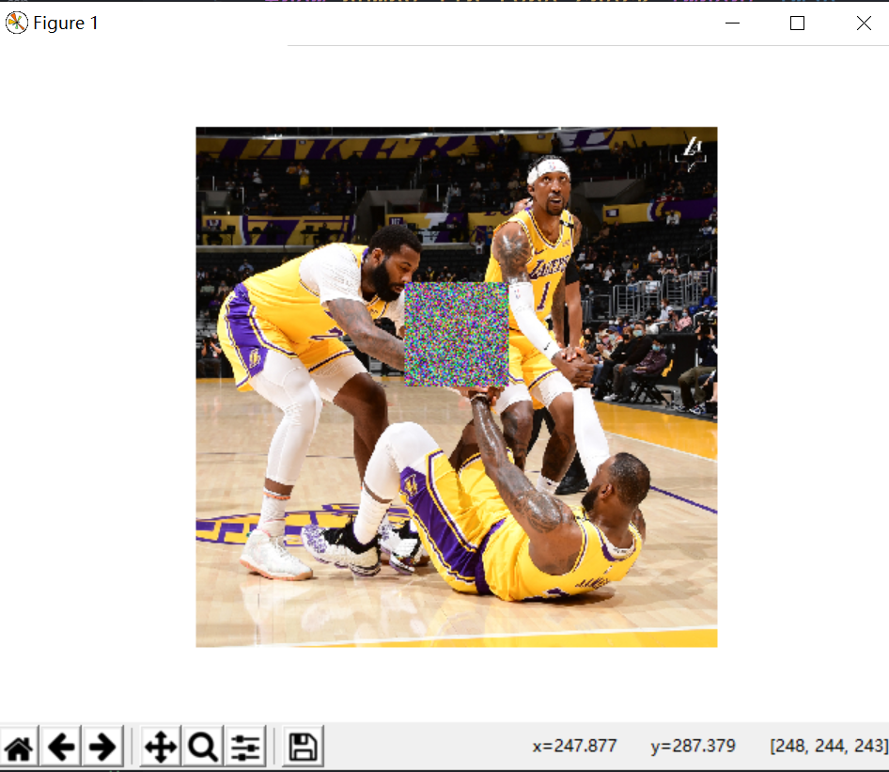
  - 三通道分离
B_img = image.copy()
B_img[:, :, [0, 1]] = 0
R_img = image.copy()
R_img[:, :, [0, 2]] = 0
G_img = image.copy()
G_img[:, :, [2, 1]] = 0
fig, ax = plt.subplots(2, 2)
ax[0, 0].imshow(image)
ax[1, 1].imshow(R_img)
ax[1, 0].imshow(G_img)
ax[0, 1].imshow(B_img)
fig.set_size_inches(8, 8)
plt.tight_layout()
plt.axis('off')
plt.show()
利用切片技术，分离出图片的红绿蓝三通道
并在同一画布中展示。
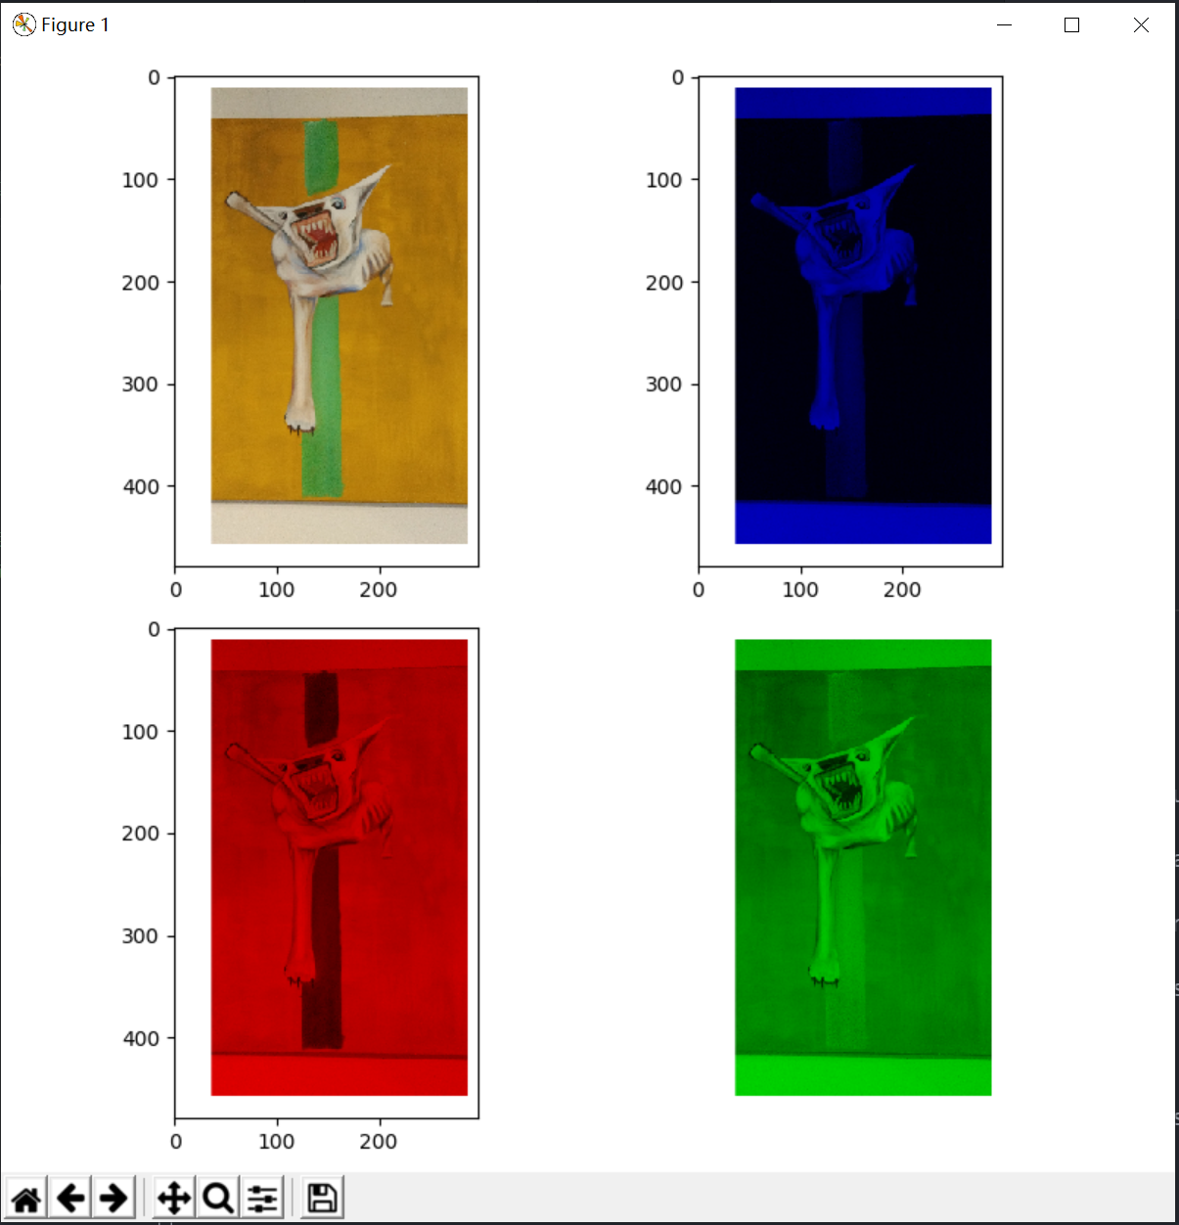
  - 交换通道
t = image.copy()
plt.imshow(t[:, :, [2, 1,0]])
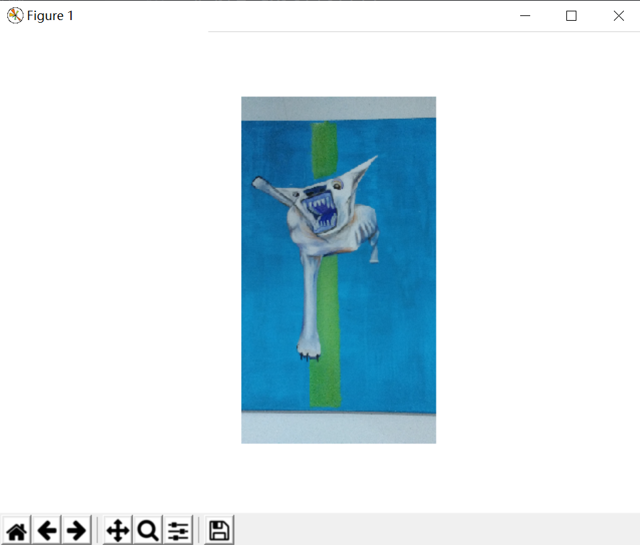

Problem 4:
问题：Python 标准库 itertools

思路：
- 首先需要遍历所有的组合情况，枚举0--7（下标）的组合。
- 利用itertools的组合函数，穷举所有由0-7组合而成的三元组
itertools.combinations("01234567", 3)
- 下标对应列表中的位置，将三数相加判断是否满足题目要求
for i in itertools.combinations("01234567", 3):
if lst[int(i[0])]+lst[int(i[1])]+lst[int(i[2])] == 0:
return True
return False
结果：
测试数据
1：sum0([-3, 11, 21, 5, 10, 11, 2, 1])
2：sum0(([2, 3, 4, 5, 6, 7, 8, 9]))
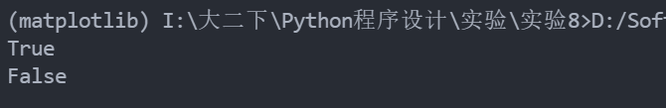

Problem 5:
问题：Python 标准库 datetime
思路：
- 利用datetime对象，将当日日期与出生日期做减法并获得天数
birth_date = datetime(2000, 11, 21)
cur_date = datetime.now()
delta = (cur_date-birth_date).days
- 将天数通过计算，返回总天数，总月数，总年数。
return(delta, (int)(delta/30), (int)(delta/365))
结果：
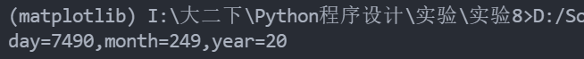

Problem 6:
问题：Python 标准库 collections, sys, os: 统计目前写过的 python 代码。
题目二：
- 利用os.walk获取当前路径下所有信息
os.walk(os.getcwd()+'/代码')
返回的对象包括了路径下的文件夹，文件等等
第一个参数是路径下的文件夹路径
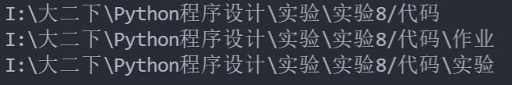
第二个参数是子路径下的文件夹名称
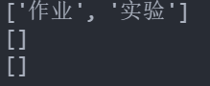
- 遍历以上文件夹下的所有文件
通过os.listdir(path)，遍历文件夹下的所有文件
os.listdir(folder[0]+'/'+folder[1])
- 拼接获取到的信息，得到各个文件的路径
for folder in os.walk(os.getcwd()+'/代码'):
for i in folder[1]:
for file in os.listdir(folder[0]+'/'+i):
file_path = folder[0]+'/'+i+'/'+file
- 对各个文件进行信息统计
  - 判断是否为python文件，如果是则文件数+1。
if file.endswith('.py'):
  - 打开文件，并按行读取。根据行信息判断是空行或注释。
f = open(file_path, mode='r', encoding='UTF-8')
while True:
line = f.readline()
if not line:
break
if line == '\n':
space_lines += 1
elif line[0] == '#':
comments_lines += 1
code_line += 1
  - 返回统计信息
return (file_num, code_line, space_lines, comments_lines)
- 打印信息
print("file_num:", stat[0])
print("code_line:", stat[1])
print("space_lines:", stat[2])
print("comments_lines:", stat[3])
结果：
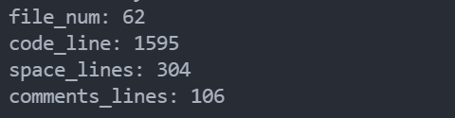

题目三：
- 函数的传入参数为sys.argv[1]
Stat(sys.argv[1])
- 拼接信息，获得绝对路径
def Stat(path):
path = os.getcwd()+'/'+path
- 对路径进行判断类型，文件/文件夹/不存在
if os.path.isfile(path):
Xxxxxx
elif os.path.isdir(path):
Xxxxxx
else:
return "该路径下无py文件"
- 如果是文件，则直接打开文件并进行信息统计（同上）
if os.path.isfile(path):
f = open(path, mode='r', encoding='UTF-8')
while True:
line = f.readline()
if not line:
break
if line == '\n':
space_lines += 1
elif line[0] == '#':
comments_lines += 1
code_line += 1
- 如果是文件夹，则遍历所有py文件，并进行统计
for file in os.listdir(path):
file_path = path+'/'+file
# 判断是否为python文件
if file.endswith('.py'):
file_num += 1
f = open(file_path, mode='r', encoding='UTF-8')
while True:
line = f.readline()
if not line:
break
if line == '\n':
space_lines += 1
elif line[0] == '#':
comments_lines += 1
else:
code_line += 1
结果：
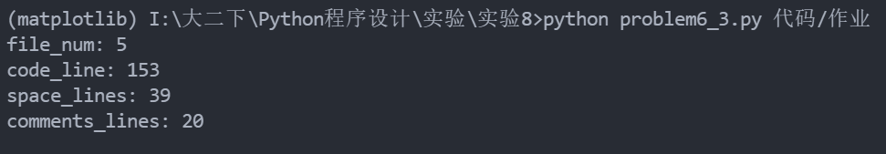
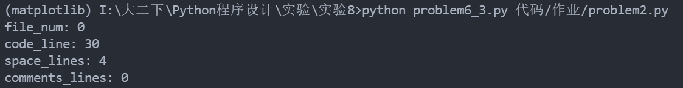
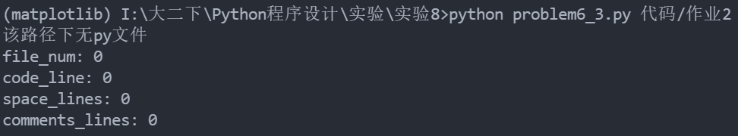

数据处理分析：
Problem 2:
代码:
import numpy as np

n = int(input("请输入n："))
mat = np.random.randint(0, 100, (2*n, 2*n))
res = np.array([np.average(mat[:n, :n]),
np.average(mat[0:n, n:2*n]),
np.average(mat[n:2*n, :n]),
np.average(mat[n:2*n, n:2*n])]).reshape(2, 2)
print("mat:\n", mat)
print("res:\n", res)

Problem 3:
代码:
import numpy as np
import matplotlib.pyplot as plt
from PIL import Image

image = Image.open("picture2.png")
image = np.array(image)
print(image.shape)
plt.imshow(image)
plt.axis('off')
plt.show()

# 上下翻转
image2=image[::-1,:,:]
plt.imshow(image2)
plt.axis('off')
plt.show()

# 图片变亮
image3 = np.clip(image*1.5,a_min=0.,a_max=255.)
plt.imshow(image3.astype('uint8'))
plt.axis('off')
plt.show()

B_img = image.copy()
B_img[:, :, [0, 1]] = 0
R_img = image.copy()
R_img[:, :, [0, 2]] = 0
G_img = image.copy()
G_img[:, :, [2, 1]] = 0
fig, ax = plt.subplots(2, 2)
ax[0, 0].imshow(image)
ax[1, 1].imshow(R_img)
ax[1, 0].imshow(G_img)
ax[0, 1].imshow(B_img)
fig.set_size_inches(8, 8)
plt.tight_layout()
plt.axis('off')
plt.show()

# 添加mask
k = np.random.randint(0, 256, size=(200, 200, 3), dtype=np.uint8)
test = image.copy()
test[300:500, 400:600] = k
plt.imshow(test)
plt.axis('off')
plt.show()

# # 交换通道
t = image.copy()
plt.imshow(t[:, :, [2, 1,0]])
plt.axis('off')
plt.show()

Problem 4:
代码:
import itertools

def sum0(lst):
for i in itertools.combinations("01234567", 3):
if lst[int(i[0])]+lst[int(i[1])]+lst[int(i[2])] == 0:
return True
return False

print(sum0([-3, 11, 21, 5, 10, 11, 2, 1]))
print(sum0(([2, 3, 4, 5, 6, 7, 8, 9])))

Problem 5:
代码:
from datetime import datetime

def calculate_age():
birth_date = datetime(2000, 11, 21)
cur_date = datetime.now()
delta = (cur_date-birth_date).days
return(delta, (int)(delta/30), (int)(delta/365))

res = calculate_age()
print("day={},month={},year={}".format(res[0], res[1], res[2]))

Problem 6.2:
代码:
import collections
import os
import sys

def Stat():
file_num = 0
code_line = 0
space_lines = 0
comments_lines = 0
for folder in os.walk(os.getcwd()+'/代码'):
print(folder[0])
for i in folder[1]:
for file in os.listdir(folder[0]+'/'+i):
file_path = folder[0]+'/'+i+'/'+file
# 判断是否为python文件
if file.endswith('.py'):
file_num += 1
f = open(file_path, mode='r', encoding='UTF-8')
while True:
line = f.readline()
if not line:
break
if line == '\n':
space_lines += 1
elif line[0] == '#':
comments_lines += 1
code_line += 1
return (file_num, code_line, space_lines, comments_lines)

stat = Stat()
print("file_num:", stat[0])
print("code_line:", stat[1])
print("space_lines:", stat[2])
print("comments_lines:", stat[3])

Problem 6.3:
代码:
import collections
import os
import sys

def Stat(path):
file_num = 0
code_line = 0
space_lines = 0
comments_lines = 0
path = os.getcwd()+'/'+path
if os.path.isfile(path):
f = open(path, mode='r', encoding='UTF-8')
while True:
line = f.readline()
if not line:
break
if line == '\n':
space_lines += 1
elif line[0] == '#':
comments_lines += 1
code_line += 1
elif os.path.isdir(path):
for file in os.listdir(path):
file_path = path+'/'+file
# 判断是否为python文件
if file.endswith('.py'):
file_num += 1
f = open(file_path, mode='r', encoding='UTF-8')
while True:
line = f.readline()
if not line:
break
if line == '\n':
space_lines += 1
elif line[0] == '#':
comments_lines += 1
else:
code_line += 1
else:
print("该路径下无py文件")
return (0, 0, 0, 0)
return (file_num, code_line, space_lines, comments_lines)
stat = Stat(sys.argv[1])
print("file_num:", stat[0])
print("code_line:", stat[1])
print("space_lines:", stat[2])
print("comments_lines:", stat[3])

深圳大学学生实验报告用纸

实验结论：
完成了对于numpy的学习，可以简化许多矩阵操作，为数据处理提供便利。
Os，sys模块的操作可以更好的操控操作系统及文件信息。

指导教师批阅意见：

成绩评定：

指导教师签字：
年 月 日
备注：
注：1、报告内的项目或内容设置，可根据实际情况加以调整和补充。
2、教师批改学生实验报告时间应在学生提交实验报告时间后10日内。

